GREENWOOD PUBLIC SCHOOL, ADITYAPURAM
OUR MOTTO - DEVELOPMENT WITH DELIGHT
SYLLABUS FOR THE MONTH OF OCTOBER (2018-19)
CLASS-NURSERY
SUBJECTS |  | 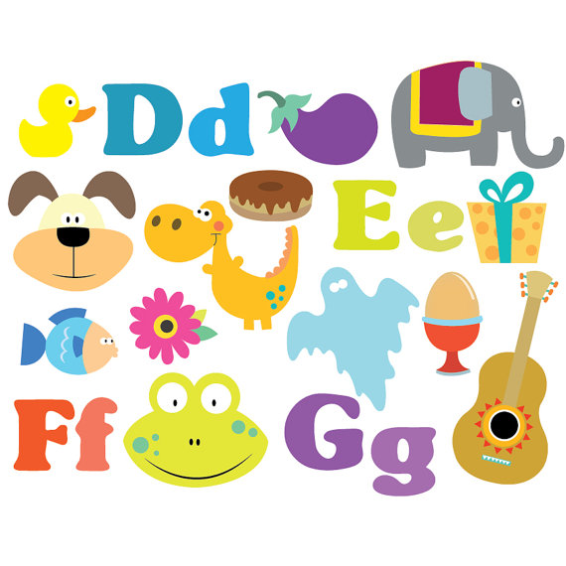  ACTIVITY+USE OF ICT | PARENTS INVOLVEMENT
English | Oral : Rhymes –Lucky Locket, Mummy and Daddy I love you  Written :Alphabets – H,I,J,K,L,M,N,O,P  Recognition: Alphabets –A to L  Workbook: Page No. 16-21 | 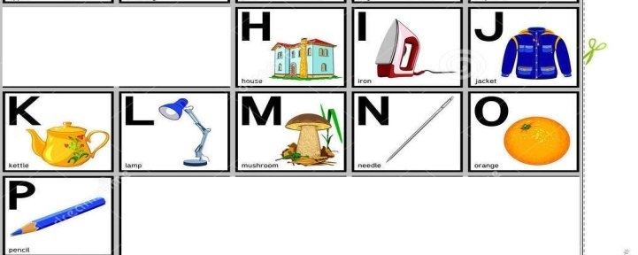  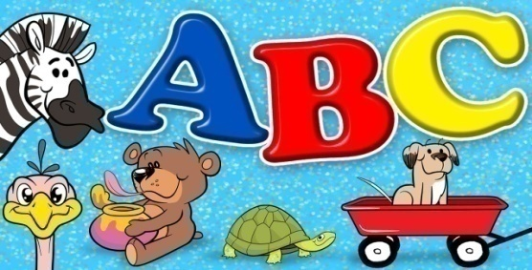 | Help your child in learning rhymes and written work
Hindi | Oral : dfork,¡ & नारियल, सड़के  Written : स्वर अ से ऐ तक  Recognition: स्वर अ से अ: तक  Workbook: Page no 13 -15 | 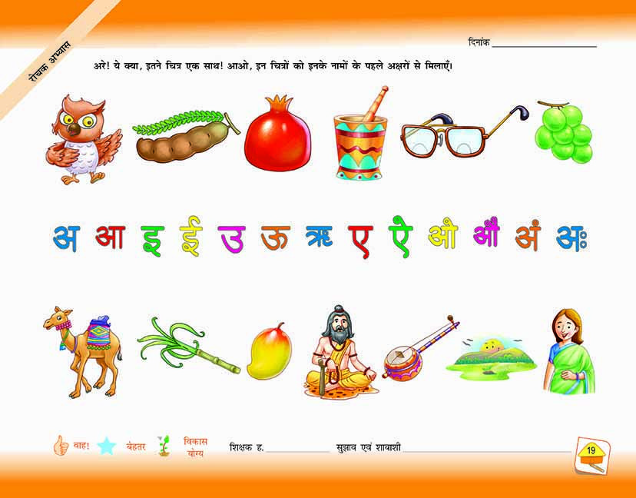  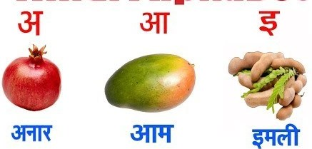 | dfork,sa ;kn djok,Wa rFkk o.kksaZ dh igpku fp=ksa +}kjk djok,W!
Maths | Oral : Counting 1-30  Written: Digits 7 to 10 , Table of 2  Workbook: Page no 15-17 |  | Motivate your child in counting objects and learning tables.
Drawing | Page no-6 to 9
G.K. | Oral : Wild Animals – Lion, Elephant, Tiger, Zebra, Giraffe  My Family: Father, Mother, Brother, Sister, Grandfather, Grandmother. | PPT on Wild Animals & Family Members. | Visit Zoo with your child and show different animals and their habitats.
Music / Dance | Practice for grandparents Day. | PPT on Boogie Woogie song
V.E. | 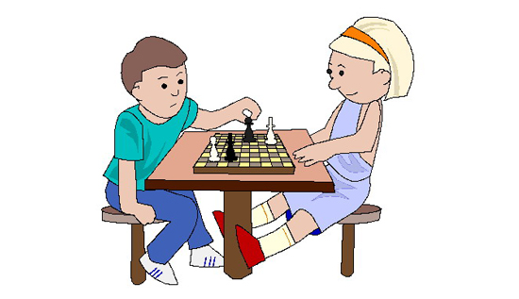  Never tell a lie. | PPT on School | Teach your child to speak the truth
Physical Education | Athletic events. |  | Play puzzle games with your child.
Language Development | I am drinking, reading , sleeping , eating , standing , sitting .
Conversation | English Conversation  1. What is your name?  Ans-My name is ……….  2. What is your Father’s Name?  Ans-My father’s name is Mr…….  3. What is your Mother’s Name?  Ans.- My mother’s name is Mrs…....  4. How many brothers , sisters do you have?  Ans- I have …………… brothers ………..sisters. | Hindi Conversation  प्रश्न 1- आपकk uke D;k gS ?  उत्तर - मेरा नाम …………. हैं |  प्रश्न 2- आपके पिता का क्या नाम है ?  उत्तर - मेरे पिता का नाम.........है |  प्रश्न 3- आपके माता का क्या नाम है ?  उत्तर - मेरे माता का नाम ........है |  प्रश्न 4- आप कितने भाई और बहन है?  उत्तर - हम .......... भाई और ……….बहन है! | Make your child learn the basic conversation sentences.
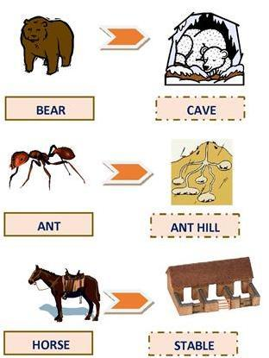
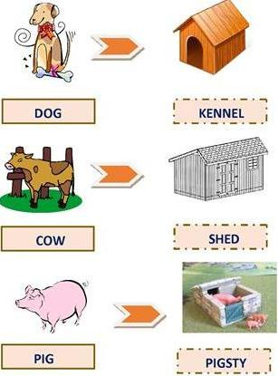
Homes of Animals
Stars of September Month
- Aadrika Bhadoria
- Prince Lodhi
- Yash Pratap Singh Tomar

GREENWOOD PUBLIC SCHOOL, ADITYAPURAM
OUR MOTTO - DEVELOPMENT WITH DELIGHT
SYLLABUS FOR THE MONTH OF OCTOBER (2018-19)
CLASS-L.K.G.
SUBJECTS |  | ACTIVITY+USE OF ICT | PARENTS INVOLVEMENT
English | Oral:-Rhymes- Five Little Monkeys and revision of July, August and September month Rhymes.  Reading –Revision of small cursive letters, vowels and consonants, Sound of vowel-‘a’, opposites.  Written : Sound of vowel ‘a’, small cursive letters (u – z) and revision of a-z, vowels and consonants, Dictation. | 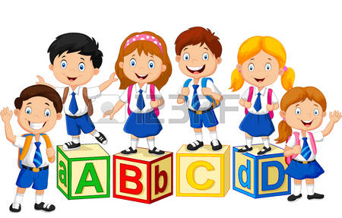 | Help your child in learning rhymes and written work
Hindi | मौखिक : कविता: मैडम , जुलाई, अगस्त और सितंबर महीनो वाली कविताओ का पुनः अभ्यास  पठन - पाठन- दो वर्णों से बने शब्द और व्यंजन वर्ण क से ज्ञ तक का पुनः अभ्यास  लिखित – व्यंजन वर्ण (य से ज्ञ तक) और क से ज्ञ तक का पुनः अभ्यास, हिंदी की गिनती का पुनः अभ्यास, दो वर्णों से बने शब्द| | 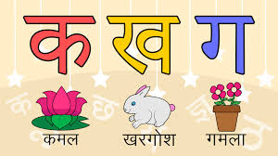 | dfork,sa ;kn djok,Wa rFkk o.kksaZ dh igpku fp=ksa +}kjk djok,W!
Maths | Oral : Number names 1-10(one – ten), Counting 1-100, table of 2 and 3, Shapes, Big & small, Heavy and light, more and less  Written : Counting 1-100, Number Names one-ten, Table of 2 and 3, Shapes , Dictation |  | Help your child in learning tables.
G.K. Oral | Stationery items and revision of July, August and September. |  | Visit a Stationery shop with your child.
Drawing | Bird & Bear (Pg no. 10 & 11)
Music / Dance | Practice for grandparents Day.
V.E. | Never tell a lie. |  | Motivate your child to respect everyone
Physical Education | Athletic events. |  | Give your child the habit of exercising daily.
Vocabulary Building | Favourite raw , peel , sliced , fruit , juicy , sour , spicy , healthy , junk.
Conversation | English Conversation  Q.1 Who is the father of Nation?  Ans- Mahatma Gandhi  Q.2 When was Mahatma Gandhi born?  Ans- 2nd October 1869  Q.3 Where was Mahatma Gandhi born ?  Ans- Porbandar in Gujarat.  Q.4 What is the full name of Mahatma Gandhi?  Ans-Mohandas Karamchand Gandhi.  Q.5 When did Mahatma Gandhi die?  Ans-January 30.1948.  Q.6 Why do we celebrate Dussehra?  Ans-Dussehra marks the victory of goodness over evil.  Q.7 What is the other name of Dussehra?  Ans- Vijayadashami. | Hindi Conversation  प्र1: महात्मा गाँधी का जन्म कब हुआ था?  उत्तर- 2 अक्टूबर 1869 ई.  प्र2: महात्मा गाँधी का पूरा नाम क्या है?  उत्तर - मोहनदास करमचंद गाँधी  प्र3 दशहरा क्यों मनाया जाता है?  उत्तर दशहरे के दिन भगवान राम ने रावण का वध किया था !  प्र4 दशहरा को किस नाम से जाता है?  उत्तर: विजयादशमी | प्र5:दशहरे का त्योहर धूमधाम से कहाँ मनाया जाता है?  उत्तर - मैसूर में !
S.no | State | Capital
1 | Andhra Pradesh | Hyderabad
2 | Arunachal Pradesh | Itanagar
3 | Assam | Dispur
4 | Bihar | Patna
5 | Chhattisgarh | Raipur
6 | Goa | Panaji
7 | Gujarat | Gandhinagar
8 | Haryana | Chandigarh
9 | Himachal Pradesh | Shimla
10 | Jammu and Kashmir | Srinagar (summer), Jammu (winter)

Things that we see in the sky
Moon
Stars
Sun
Green Green Trees
Have you seen,
The green green trees
They clean the air
And cool the breeze
Smoke and dust,
And garbage smell
And dirty water makes us ill
So , let us promise
To be clean
Keep our surroundings fresh & green

Stars of September Month
- Aaradhya Kushwah
- Aditya Bhadoria

Stars of September Month
- Aditya Tomar
- Manav Kumar

GREENWOOD PUBLIC SCHOOL, ADITYAPURAM
OUR MOTTO - DEVELOPMENT WITH DELIGHT
SYLLABUS FOR THE MONTH OF OCTOBER(2018-19)
CLASS-U.K.G.
SUBJECTS |  | ACTIVITY+USE OF ICT | PARENTS INVOLVEMENT
English | Oral:-Rhymes- Teddy bear, teddy bear  Reading –Page No. 15, 16  Written : Words with ‘oo’ sound, vowel ‘u with e’  Workbook: Pg. No 28, 29.  Revision of entire syllabus |  | Help your child in learning rhymes and written work
Hindi | मौखिक : कविताए: टमाटर, तितली  कहानी: बन्दर और बिल्लियाँ  Reading: Pg. No 28 to 33  Written: पाठ- 11, ऐ ( ) की मात्रा, पाठ 12 ओ की मात्रा, खाली स्थान, चित्र पहचान कर शब्द लिखो, श्रुतलेख, प्रश्न/उत्तर, लिंग बदलो पुनः अभ्यास  Workbook: Pg. No, 32 to 35 Revision of entire syllabus |  | dfork,sa ;kn djok,Wa rFkk o.kksaZ dh igpku fp=ksa +}kjk djok,W!
Maths | Oral : Number names (31-40), table of 8  Written : Number names (41-45), table of 7  Workbook- 37 -38  Revision of entire syllabus |  | Help your child in learning number names + tables till 10.
E.V.S | Oral- Places of Worship , Public Places  Written- We worship here, match Q/Ans  Pet animals + Wild animals (any 5) Revision of entire syllabus
G.K. Oral | Oral- Public Places. |  | Take your child to a temple / mosque.
Drawing | Pg. No, 10,11
Music / Dance | Practice for grandparents Day.
V.E. | Never tell a lie. |  | Motivate your child to respect everyone.
Physical Education | Athletic events.
Vocabulary Building | Favourite raw , peel , sliced , fruit , juicy , sour , spicy , healthy , junk.
Conversation | English Conversation  Q.1 Who is the father of Nation?  Ans- Mahatma Gandhi  Q.2 When was Mahatma Gandhi born?  Ans- 2nd October 1869  Q.3 Where was Mahatma Gandhi born ?  Ans- Porbandar in Gujarat.  Q.4 What is the full name of Mahatma Gandhi?  Ans-Mohandas Karamchand Gandhi  Q.5 When did Mahatma Gandhi die?  Ans-January 30.1948.  Q.6 Why do we celebrate Dussehra?  Ans-Dussehra marks the victory of goodness over evil.  Q.7 What is the other name of Dussehra?  Ans- Vijayadashami. | Hindi Conversation  प्र1: महात्मा गाँधी का जन्म कब हुआ था?  उत्तर- 2 अक्टूबर 1869 ई.  प्र2: महात्मा गाँधी का पूरा नाम क्या है?  उत्तर - मोहनदास करमचंद गाँधी  प्र3 दशहरा क्यों मनाया जाता है?  उत्तर दशहरे के दिन भगवान राम ने रावण का वध किया था !  प्र4 दशहरा को किस नाम से जाता है?  उत्तर: विजयादशमी  प्र5:दशहरे का त्योहर धूमधाम से कहाँ मनाया जाता है?  उत्तर - मैसूर में !
Things that we see in the sky
Moon
Stars
Sun
S.no | State | Capital
1 | Andhra Pradesh | Hyderabad
2 | Arunachal Pradesh | Itanagar
3 | Assam | Dispur
4 | Bihar | Patna
5 | Chhattisgarh | Raipur
6 | Goa | Panaji
7 | Gujarat | Gandhinagar
8 | Haryana | Chandigarh
9 | Himachal Pradesh | Shimla
10 | Jammu and Kashmir | Srinagar (summer), Jammu (winter)

Green Green Trees
Have you seen,
The green green trees
They clean the air
And cool the breeze
Smoke and dust,
And garbage smell
And dirty water makes us ill
So , let us promise
To be clean
Keep our surroundings fresh & green

Stars of September Month (UKG-A)
- Anshika Ojha
- Ayush Rajawat
- Alok Bhadoriya
- Guruman Gill

Stars of September Month (UKG-B)
- Shristi
- Reet Verma
- Anurag Sharma
- Prince Gurjar

